

מסמך פרויקט מגן שרת - תשפ"ד

צוות: מאור קבלו, איתי ריפ זיידיס
כיתה: חיפה 14
ראש צוות: ניב קוצר
מנטור: שם המנטור

הסבר כללי על המסמך
מסמך שילווה אתכם לשבועות הקרובים וגם בהמשך השנה.
אין ליצור עותקים של המסמך, ויש להשאירו בפורמט של גוגל-דוק! כל דרך אחרת עלולה ליצור בעיות לראש הצוות או למנטור שלכם אשר עוקב אחר ההתקדמות בעבודה במסמך ובכלל. בזכות העבודה דרך גוגל-דוקס, יש גיבוי אוטומטי, סנכרון תוכן המסמך בין כל המשתתפים בו, מתן תגובות ומעקב גרסאות.

פרק 1: יזום

הסבר על המסמך:
מסמך שמטרתו סקירה כללי של הפרויקט. המסמך עוזר לפרט מהו הרעיון שלכם, וכיצד אתם מתכוונים להתחיל לעבוד עליו. הוא כולל בתוכו את הרעיון, המוטיבציה לרעיון, הצבת מטרות, מיפוי אתגרים ומשאבים שיסייעו לצוות. שימו לב שבחלק זה יש לכם דוגמאות לניסוחים משלושה פרויקטים שונים אשר ממוספרים בספרות 1-3.

תיאור כללי
כאן יש לתאר את הפרויקט בתמציתיות, מספר משפטים לכל היותר.
(השאלות שנשאל את עצמנו: מה הרעיון? מה הפרויקט עושה?)

הפרויקט הוא ids reverse proxy שמגן על שרת מפני התקפות שונות.

לדוגמה: ¹כלי הבודק חורי אבטחה ברשתות מחשבים פנימיות. הכלי נשלט באמצעות ממשק WEB ומציע פתרונות המגנים ממתקפות אשר מצליחות לפגוע ברשת.

²סביבה בה ניתן לבדוק את מהימנותן של תוכנות שונות. התוכנה תבדוק הן באופן סטטי והן באופן דינאמי את אמינותה של תוכנה והאם כדאי להריץ אותה או לא.

³קושחת אבטחה לקרנל של לינוקס, המורכבת משני חלקים: hypervisor אשר משתמש בטכניקות וירטואליזציה שונות על מנת לבודד מערכת הפעלה ב-guest ומעתיק אובייקטים סטטים ודינמיים של הקרנל ל-host, ו-security monitor אשר בוחן את האובייקטים באמצעות טכניקות שונות.

מטרת הפרויקט
כאן יש לתאר בקצרה את מטרת הפרויקט ולמה החלטתם לעשות אותו.
(השאלות שנשאל את עצמנו: על איזה צורך הפרויקט עונה? במה הוא מועיל למשתמשים בו או לנו? מה המוטיבציה או תהליך המחשבה שהובילו אתכם להחליט על הרעיון לפרויקט? )

מטרת הפרויקט היא להעמיק את הידע שלנו בעולם סקיוריטי ואבטחת רשתות, עם ניסיון במערכת הפעלה שונה מזו של ווינדוס (לינוקס). החלטנו לעשות את פרויקט זה מכיוון שאנו מתעניינים בנושאים הנוגעים לפרויקט, הפרויקט מממש ומרחיב את יכולתינו כמתכנתים.

לדוגמה: ¹בחרנו לעבוד על פרויקט זה משום שזהו נושא המסקרן אותנו מאוד והידע שלנו בנושא זה מאוד דל כך שזו הזדמנות טובה להרחיב את הידע. בנוסף לזה לא מצאנו כלי המציג למשתמש חורי אבטחה ברשתו לכן חשבנו ליצור כלי פשוט להפעלה, להרצת בדיקות ברשת פנימית והצעות לתיקונן דרך ממשק נוח.

²הפרויקט עונה על הצורך בבדיקה בטוחה של קבצים ותוכנות לפני הרצתם על המכונה הפרטית שלנו, על מנת למנוע פגיעה בקבצים אישיים ובתפקוד השוטף של המחשב שלנו. הוא מועיל בכך שמאפשר לנו לדמות מחשב שונה ובו לבצע את כל הבדיקות על הקובץ ללא סיכון של המערכת שלנו. מה שמניע אותנו לפתח את המוצר הזה הוא המחקר בנושא אבטחת מידע והרצון להיות מוגנים יותר ולפתח מוצר העוזר לאחרים להיות מוגנים יותר גם כן.

³המוטיבציה שמניעה אותנו לעשות את הפרויקט הזה, הוא הרצון ללמוד מעבר לתכנית הלימודים ממגשימים בתחום הארכיטקטורה והאבטחה, תחום שסיקרן אותנו מאוד בשיעורים, באמצעות פרויקט זה שיעסוק בדברים כגון ניהול זיכרון, הרשאות, דריסת טבלת הפסיקות נוכל להרחיב את אופקינו בנושא הזה.

ליבה טכנולוגית
מהי הליבה הטכנולוגית של הפרויקט? נסו להיות מדוייקים ככל האפשר.
למשל, הליבה הטכנולוגית של WAZE הינה היכולת לקחת 2 נקודות ולקבוע איך מגיעים מאחת לשנייה (שימו לב שאין בליבה הטכנולוגית של WAZE שום נגיעה לפקקים ואפילו לא למפה או נהגים! הבסיס של WAZE זה היכולת האלגוריתמית לקבל 2 מיקומים ולחבר ביניהם בעזרת כבישים).

הליבה הטכנולוגית של הפרויקט היא זיהוי והגנה נגד התקפות על ידי ניתוח התעבורה דרך reverse proxy.

לדוגמה: ¹הליבה הטכנולוגית של הפרויקט היא זיהוי והגנה מפני מתקפות ותוקפים ברשתות WiFi פתוחות על ידי הסנפת התעבורה וניתוחה.

²הליבה הטכנולוגית של הפרויקט היא היכולת לנתח קובץ ולקבוע אם הוא פוגעני או בטוח.

³הליבה הטכנולוגית של הפרויקט היא היכולת לאתר ולסכל תהליכים ששינו את רמת ההרשאות שיהיו בדרך abnormal-ית (באמצעות וירטואליזציה).

טכנולוגיות עיקריות ושיקולים עיקריים
אילו טכנולוגיות תצטרכו ללמוד על מנת לממש את הליבה הטכנולוגית של הפרויקט? למה דווקא אותן? האם היתה לכם התלבטות בדרך, וכיצד הכרעתם אותה? באיזה עומק תצטרכו ללמוד את הטכנולוגיות? באיזה סדר תצטרכו ללמוד אותן?

כדי לממש את הפרויקט נצטרך ללמוד לעבוד עם cpp לינוקס.
בחרנו ב cpp בגלל שזו שפת התכנות המועדפת על שנינו בנוסף להיותה השפה המוכרת ביותר לשנינו.
בחרנו לעבוד לינוקס כדי שנוכל להשתמש בebpf.
נצטרך גם ללמוד איך לעבוד עם ebpf ואיך להמיר קוד לbytecode.

לדוגמה: ¹על מנת לממש את הליבה הטכנולוגית אנחנו צריכים להשתמש וללמוד על עבודה עם פייתון בלינוקס. בחרנו לעבוד בלינוקס משום שמיקרוסופט לא מאפשרת לסרוק פאקטות של רכיבים אחרים. נצטרך לחקור וללמוד על ספריית Scapy אשר על ידה נוכל להסניף את התעבורה לצורך ניתוחה. החלטנו לבחור בפייתון וScapy מכיוון שאנו מכירים את הנושאים וחושבים שיהיה הכי פשוט לממש את הפרויקט בעזרתם. בנוסף, נצטרך להבין איך עובד כרטיס הרשת ולהבין לעומק את פרוטוקול WiFi על מנת לבצע פעולות על משתמשים ברשת. כדי שנוכל לזהות את ההתקפות השונות נצטרך ללמוד עליהן ולהבין אותן לעומק. הסדר שבו נצטרך ללמוד את הדברים הוא:
- למידת Scapy והסנפת פאקטות של רכיבים אחרים ברשת, למידת המתקפות ודרכי הזיהוי ולבסוף למידת פרוטוקול WiFi ואיך לנתק משתמשים מהרשת.

²על מנת לממש את הליבה אנחנו צריכים ללמוד ולהבין את הטכנולוגיות של Hook לקובץ לניתוח סטאטי בעזרת Yara. הניתוח הדינאמי והסטאטי הם עיקר הפרויקט והלב שלו, לכן בניגוד לטכנולוגיות אחרות אנחנו צריכים ללמוד אותן מההתחלה. כמו כן נצטרך להעמיק יותר בשיטות הדינאמיות (Hook) כי הן יותר אפקטיביות. התלבטנו האם לממש את ההוק בעצמנו או להשתמש בספרייה חיצונית והחלטנו בהתחלה להתנסות בשניהם. לאחר מחקר נוסף הבנו שבגלל שאנו מממשים את הפרויקט בwin64, נרצה להשתמש בספריה שיודעת להתמודד עם ההבדלים בטבלת הקריאות טוב יותר מאיתנו.

³על מנת לממש את הליבה הטכנולוגית אנחנו צריכים ללמוד ולהבין לעומק איך הטכנולוגיות הוירטואליזציה VT-x, vt-d עובדות מכיוון שאנחנו הולכים על פתרון מבוסס וירטואליזציה על מנת להיות ברמת הרשאות יותר גבוה מהקרנל. אין לנו התלבטות בנושא מכיוון שזה כפוף לסוג המעבד. בנוסף נצטרך לתכנת מודולים ללינוקס בשפת c מכיוון שהקוד ישולב בליבה באמצעות קרנל מודול ואנחנו צריכים לדעת ולהבין ברמה הבסיסית מה זה ואיך זה עובד.

מכיוון שאנחנו בונים hypervisor מאפס נצטרך לשים דגש על טבלאות paging שכן הן דבר חשוב בו ומאוד מהותי, בנוסף גם נצטרך ללמוד את מבנה האוגרים הרלוונטיים לוירטואליזציה.
אין באמת משמעות לסדר הלמידה, אך חובה ללמוד את הטכנולוגיות הנ"ל טרם תחילת הכתיבה ובמקביל לכתוב מודולים פשוטים באמצעותם ניתן ללמוד פרקטית דברים מסויים הרלוונטים לוירטואליזציה.

אתגרים טכנולוגיים ומקורות
מהם האתגרים הטכנולוגיים הצפויים לכם? היכן עשויים להיות עיכובים? באילו תחומים טכנולוגיים תצטרכו עזרה? איך תקבלו את העזרה הזו? צרו כאן רשימה של פורומים, קהילות, עמודים וקורסים בהם תוכלו להיעזר ולשאול שאלות.

האתגרים הטכנולוגיים הצפויים לנו בתחום הלימודי הם ללמוד לעבוד עם ebpf.
בתחום המעשי יהיו לנו כנראה כמות יפה של בגים בהתחלה נפתור את זה באמצעות דיבור עם המנטור ודיבור בננו בנוסף להשקעת זמן בדיבגין ובדיקת הקוד אחד של השני.
- google.com
- https://chat.openai.com
- https://ebpf.io/what-is-ebpf/#documentation
- https://stackoverflow.com

לדוגמה:
¹האתגרים הטכנולוגיים שצפויים לנו בתחום החקר הם אי מציאת חומר מתאים וצמצום חומר מיותר כך שישאר רק מה שרלוונטי לנו. את האתגרים האלו נפתור בעזרת מחקר והתייעצות מול המנטור, חברינו לכיתה וראש הצוות.
בנוסף לכל קיימים אתגרים במימוש שאנחנו כנראה נתקל בהם כמו קוד שלא עובד כמו שצריך. את זה נפתור בכך שנסביר אחד לשני את מטרת הקוד ובכך נעזור אחד לשני בפתירת הבעיה. גם מימוש ה"זיהוי והגנה" מפני המתקפות שנלמד עליהן עלול לעכב אותנו.
מקורות מידע שנוכל להיעזר בהם (חוץ מ-Google וחבריו) על מנת לפתור אתגרים נוספים הם:
- הסבר על ניהול פקטות ב-WiFi
- הסבר על Deauthentication
- הסבר על Monitor Mode
- קורס חזרה על Scapy

²האתגרים הטכנולוגיים הצפויים לנו הם התגברות על האבטחה והחסימות של ווינדוס שנועדו למנוע עבודה ברמה נמוכה במערכת הפעלה - PatchGuard, מערכת ההרשאות, האריזה של פונקציות מערכת לתוך פונקציות נמוכות יותר (כמו multiplexing לפונקציות). עשויים להיות לנו עיכובים בחלק של החקר על מערכת ההפעלה ועל מניפולציות על קבצים כמו מעקב על פעילויות שלהן, ניתוח שלהן ללא שיצליחו להסתיר את עצמן, ניתוח סטטי גם של קבצים "ארוזים" (הסבר על packerים ו UPX).
עלינו לחקור על הצורה בה מערכת ההפעלה מגנה על הדברים האלה ובאיזה דרכים אנחנו יכולים לבוא ולשבת ולעבוד ברמה הקרובה ככל שאפשר למערכת ההפעלה.
במקום הזה של החקר על המערכת (שחלקה אפילו לא מתועד - WNF) גם כנראה שנצטרך עזרה ונקבל אותה מצוות התוכנית ומהמקורות:
הסבר על פונקציות Nt ופונקציות Zw
הדוקומנטציה של Yara
מדריך על Hook-ים של פונקציות בארכיטקטורת 64
הסבר על detourים בווינדוס 64

³האתגר העיקרי שלנו הוא הלמידה העצמאית של הטכנולוגיות המורכבות, כיוון שאנו חסרי ידע מקדים בנושא.
החומרים שמצאנו באינטרנט הם ברובם תיעודים, או מאגרי מושגים והסברים טכניים על חלקים כאלו ואחרים בטכנולוגיות, אך חסר הסבר אחיד, מעיין מדריך, על הטכנולוגיות שממנו ניתן ללמוד כיצד ניתן לבצע שימוש בטכנולוגיה ולהתממשק עם מה, המידע הנ"ל קיים אבל הוא מפוזר בין הרבה דפים ולא מסודר.
בשל כך אנו מצפים להליך למידה ארוך שכן נאלץ לסדר את החומרים תחילה לשם נוחיות על מנת שנוכל ללמוד באופן רציף.
בעיה עיקרית נוספת היא שלא ניתן לדבג קרנל בקלות, ניתן לדבג קרנל רק מבחוץ, כלומר להרים VM שעליו ירוץ הפרויקט מה שעוד יותר מאט את ההליך ומסרבל אותו

מקורות מידע שנוכל להיעזר בהם הם:
- הסבר על הבסיס לקרנל מודול
- תיעוד של אפל בנושא וירטואליזציה
- התיעוד המלא של הקרנל של לינוקס
- ויקי מאוד נחמדה אשר מכילה בה הרבה מושגים הקשורים לתחומים של הפרויקט
- כל גרסאות לינוקס (כקוד) עם חיפוש נוח
- פורום Linux Foundation
- פורום Linux Kernel Newbies

סוגי משתמשים / קהל היעד
מי הם האנשים שישתמשו במערכת?
האם נדרש מהם ידע מקדים בתחום כלשהו (טכני או בכלל)?
האם יש כמה סוגי משתמשים, שלכל אחד מהם יש תפקיד שונה בשימוש/תפעול המערכת?

הכלי נועד לכל שרת, באמצעות המערכת שניצור יהיה לשרתים שכבת הגנה נוספת שתפחית את כמות הבקשות הלא לגיטימיות שיגעו לשרת

לדוגמה: ¹הכלי נועד עבור מנהלי רשת אשר מבינים את הסכנות שבחדירה לרשת ומחפשים פתרון נוח להצגת החדירויות של הרשת. למנהלי הרשת צריך להיות ידע טכני והבנה ברשתות.

²סוגי המשתמשים אליהם מיועד הפרויקט הם כל מי שמעוניין בסביבה בטוחה לבדיקת מהימנותן של תוכנות, או גם לגופים גדולים המעוניינים בסוג בדיקות שונה ב-SandBox. לא נדרש ידע מקדים לשימוש בתוכנה אך לעיתים על מנת להבין את הדוחות המופקים והמסקנות יהיה צורך בידע של מספר מושגי בסיס.

³קהל היעד הטבעי של הפרויקט הוא אנשי לינוקס המעוניינים בקרנל מודול אשר יגן עליהם מפני Rootkits.
קהל היעד הפחות טבעי הוא משתמשי IOT ואנדרואיד אשר רצים על חומרת intel (דבר נדיר) שגם הם יוכלו להשתמש בקרנל מודול שלנו שכן הפרויקט עובד על מגוון גרסאות קרנל.

דרישות חומרה
במידה והפרויקט משלב רכיבי חומרה, מה סוג החומרה הנדרשת והאם יש לכם נסיון בנושא?

בשלב הראשוני אין דרישות חומרה מיוחדות כי נבנה את הפרויקט במכונה וירטואלית. בשלב מסוים נצטרך לבנות שרת בסיסי בשביל לבדוק שהסינון באמת עובד.

לדוגמה: ¹בראשית הפרויקט לא ידרוש חומרה מיוחדת מעבר למחשב להריץ את הבדיקות. במידה ונעמוד בזמנים והכל ילך כמתוכנן לקראת הסוף של השנה נעביר את הפרויקט לערכת רסברי פיי ונחבר לה כרטיס רשת. אין לנו ניסיון עם ראסברי פיי.

²אין דרישות חומרה מיוחדת מכיוון שנריץ את ה-SandBox על ידי שימוש במכונה וירטואלית

³מכיוון שיש צורך בשימוש בטכנולוגיות וירטואליזציה בפרויקט נצטרך למעבד התומך בטכנולוגיית אלו, כיוון שאנחנו מממשים זאת על מעבדי אינטל הטכנולוגיה היא vt-x (ל-amd יש טכנולוגיה שונה הדורשת מימוש שונה), ולכן חובה מעבד תומך בטכנולוגיה זו.

פתרונות קיימים
האם קיימים מוצרים דומים לשלכם? האם קיימים מוצרים הפותרים את הבעיה שברצונכם לפתור בדרך אחרת? ספרו עליהם.

קיימים מלא סוגים של IPS/IDS יכולים להגן על התעבורה למחשב לדוגמה Snort או Suricata.

לדוגמה: ¹כיום קיים מוצר בשם WiFi Pineapple המוצא דרכים להתקפת רשת אך אינו מספק לבעל הרשת דרכי התגוננות מהמתקפות. היתרון העיקרי בפרויקט שלנו על פתרון קיים זה, הוא שהמוצר שלנו מספק גם הצעות ודרכי התגוננות.

²קיימים אין-ספור פתרונות כאשר מדובר ב-SandBox אך כל אחד מהם ממומש בצורה שונה ומזהה דפוסי תוכנה שונים ולא בהכרח מזהה כמה. מספר פתרונות קיימים הם קוקו סנדבוקס ופייר איי.

³קיימים אנטי-וירוסים רבים החוסמים, מונעים ומזהים Rootkits. לא כולם עושים זאת ע"י ווירטואליזציה כפי שאנו מתכוונים לעשות אך יש כאלו שעושים זאת גם כך.
לא ידוע לנו על Kernel Module שעושה פעולה זו אך יש להדגיש כי זהו רעיון לא חדש, ואת ההשראה אליו קיבלנו באתר kernelnewbies וייתכן וכבר נכתב.
ווינדוס בנו hypervisor לקרנל הנועד להגן עליו ופועל באופן דומה לשלנו, עם פיצ'רים נוספים כמו אבטחת תקשורת אך בלי פיצ'ר מרכזי שלנו, הגנה על אובייקטים דינמיים (מקור).

פרק 2: אפיון
הסבר על המסמך:
מטרת המסמך היא לפרט יותר לעומק על הפרויקט. דמיינו שמסמך זה יינתן למפתח שיתכנן ויפתח במקומכם את הפרויקט. עליכם לפרט באופן מלא ככל האפשר את מגוון הפיצ'רים שברצונכם שהמערכת תציע. כמו כן, יש מקום לפרט על טכנולוגיות, מבנה בסיס הנתונים ותרשימי זרימה.

פיצ'רים ותהליכים עיקריים
זהו החלק העיקרי של מסמך האפיון, מטרתו לפרט באופן הברור ביותר את התהליכים העיקריים המתרחשים במערכת ואת הפיצ'רים שהמערכת מכילה.
עבור כל פיצ'ר ברשימה יש לתאר את אופן השימוש בפיצ'ר ואת אופן התהליך.
עבור כל פיצ'ר חובה למלא את כל הסעיפים הבאים:
- שם הפיצ'ר\תהליך
  - מה הקלט
  - מה הפלט
  - מה הוא עושה
  - איך הוא עושה את זה
לדוגמה, בפרויקט שממוספר במספר ¹ במסמך הייזום (כלי הבודק חורי אבטחה ברשתות מחשבים פנימיות יופיעו הפיצ'רים הבאים:
- הצגת רשתות WiFi זמינות והתחברות לאחת מהן
- לכידת התעבורה שעוברת ברשת
- זיהוי התקפות והגנה מפניהן (בפיצ'ר זה יידרש גם פירוט לתתי פיצ'רים, פיצ'ר לכל סוג מתקפה)
- ניתוק משתמשים מהרשת
- הצגת מצב הרשת הנוכחי
- מנגנון אותנטיקציה
- פיצ'רים נוספים שניתן להוסיף הם: מנגנון יוזרים - הרשמה והתחברות, ניהול לוג (כתיבת וקריאה), ניתוק משתמשים מהרשת, שינוי הרשאות משתמשים ועוד עוד ועוד…
(שימו לב כי הפיצרים מופיעים ברמת הכותרת בלבד, ללא הפירוט שתדרשו לעשות, הדוגמה הינה להמחשת חלוקת הפיצ'רים הבסיסית בלבד. עליכם לרשום כאן את כל הפיצ'רים שיכיל הפרויקט שלכם, תרשמו בחלק זה כמה שיותר פיצ'רים ובהמשך תחליטו ביחד עם ראש הצוות מה לממש ובאיזה סדר.)

טכנולוגיות
זה המקום "ללכלך את הידיים" ולהכנס לעומק העניין. חקר ממוקד ומעמיק יחסוך לכם טעויות בהמשך ויקל על תהליך העבודה שלכם לאורך השנה. תחקרו לעומק על כל פיצ'ר שרשמתם בטבלת הפיצ'רים ותבינו איך כדאי לממש אותו. האם זאת הדרך הנכונה ביותר לממש את אותו הפיצ'ר? האם ניתן יהיה לחבר בין 2 פיצ'רים שמומשו בעזרת טכנולוגיות שונות? שימו לב שכל הפיצ'רים והתהליכים שלכם מקבלים מענה בטבלה. לדוגמה, הנה טבלת טכנולוגיות עבור הפרויקט שממוספר במספר ¹ במסמך הייזום, בהמשך לפיצ'רים מהחלק הקודם. שימו לב: גם בדוגמה זאת הטבלה היא חלקית, עליכם למלא את כל הטבלה בצורה מלאה עבור כל הפיצ'רים.

פיצ'ר/תהליך | טכנולוגיות ושפות תכנות | משאבים נדרשים ושירותים חיצוניים
הצגת רשתות WiFi זמינות והתחברות לאחת מהן | קבלת רשתות הזמינות למערכת באמצעות לינוקס והצגתן למשתמש בפלטפורמת WEB באמצעות Node.js, Bootstrap, pug, Express.js ו-jQuery  לאחר מכן לבצע התחברות לרשת באמצעות קריאות מערכת בלינוקס | כרטיס רשת תומך במצב Management Mode
לכידת התעבורה שעוברת ברשת | העברת כרטיס הרשת למצב מוניטור באמצעות לינוקס וסריקת הרשת באמצעות סקאפי ופייתון. | כרטיס רשת תומך במצב Monitor Mode
שמירת כתובות של מכשירים זדוניים \ שמירת נתונים סריקה | נכתב ב-C#. הנתונים נשמרים בבסיס נתונים מסוג SQL בעזרת Access.  הכתובות הזדוניות וכן פרטים נוספים נשלחים לשרת באמצעות ספריית socket בפייתון. | לצורך עדכון השרת נדרש חיבור לאינטרנט
התקפת Man In The Middle | סריקת פקטות ARP באמצעות סקאפי ופייתון. במידה ומזוהה תקיפה שומרים את נתוני התוקף והתקיפה בבסיס הנתונים על ידי שימוש בתהליך "שמירת כתובות של מכשירים זדוניים" | לא נדרשים כרגע
התקפת Evil twin | סריקת הרשתות הזמינות באמצעות סקאפי ופייתון. במידה ומזוהה תקיפה שומרים את נתוני התוקף והתקיפה בבסיס הנתונים על ידי שימוש בתהליך "שמירת כתובות של מכשירים זדוניים" | לא נדרשים כרגע
התקפת DNS poisoning | סריקת פקטות DNS ברשת באמצעות סקאפי ופייתון. לאחר מכן שולחים את התוצאות ל-API.  במידה ומזוהה תקיפה שומרים את נתוני התוקף והתקיפה בבסיס הנתונים על ידי שימוש בתהליך "שמירת כתובות של מכשירים זדוניים" | על מנת לבדוק את תשובות DNS יש צורך בחיבור לאינטרנט משום שאנו משתמשים ב- Api exana.io
הצגת מצב הרשת הנוכחי | סריקת הישויות המחוברות לרשת באמצעות פייתון וסקאפי.  הצגתן בפלטפורמת WEB באמצעות Node.js, Bootstrap, pug, Express.js ו-jQuery | על מנת לבדוק את היצרן של כרטיס הרשת נשתמש ב-Api macvendors
מנגנון אותנטיקציה | בדיקת קבלת הודעה דרך port forwarding באמצעות ספריית socket בפייתון | לא נדרשים כרגע
ניתוק משתמשים מהרשת | זיוף פקטות ניהול באמצעות Scapy ופייתון | לא נדרשים כרגע

תרשים זרימה
זה המקום לבנות את ה-Flow של הפיצ'רים שרשמתם בטבלת הפיצ'רים, בשביל לקבל הרגשה כללית של איך הפרויקט יעבוד. ניתן לעשות זאת על ידי תרשים זרימה או ציור סקיצה למסכי הפרויקט והמעברים בין מסך למסך. הדוגמאות שלפניכם לקוחות מהפרויקט שממוספר במספר¹ במסמך הייזום. גם כאן מוצגים רק חלק מהפיצ'רים בהם נעשה שימוש. עליכם להתייחס כאן לכל הפיצ'רים שלכם.
כלים שבהם ניתן להשתמש:
- Draw.io
- lucidchart
- gliffy-diagrams
- visio

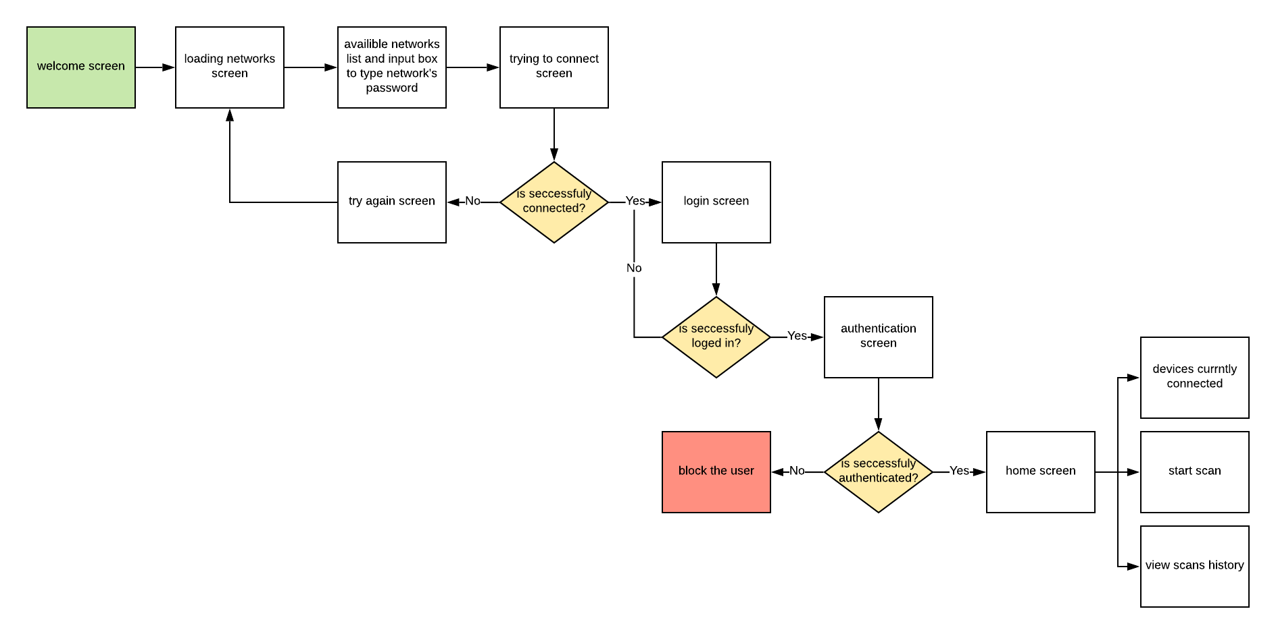

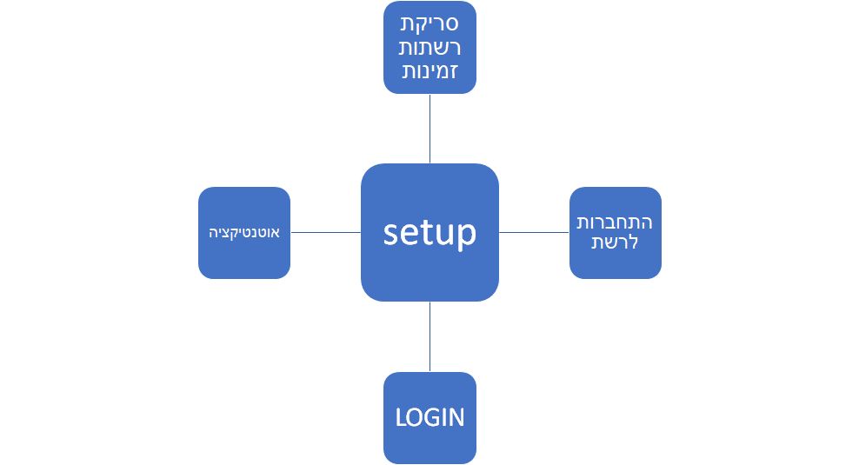
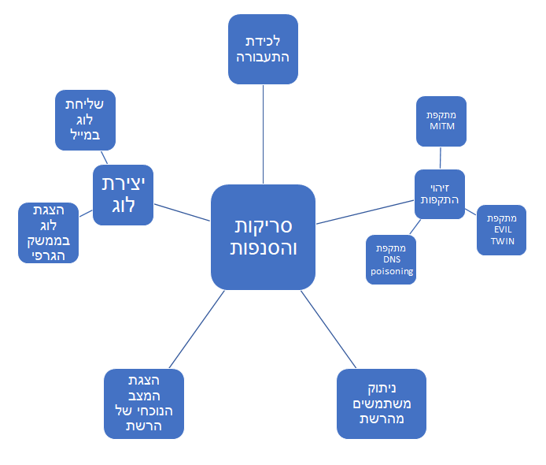

מבנה בסיס נתונים
כמעט כל פרויקט היום משתמש בבסיס נתונים ואתם כבר החלטתם באיזה טכנולוגיה תשתמשו בבסיס הנתונים שלכם. זה המקום לתכנן ולפרט על הטבלאות או הסכמות של בסיס הנתונים שלכם.
הדוגמאות שלפניכם לקוחות מהפרויקט שממוספר במספר¹ במסמך הייזום. גם כאן מוצגות רק חלק מהטבלאות בהן נעשה שימוש. עליכם לכתוב כאן את כל הטבלאות שירכיבו את הפרויקט שלכם.

בפרויקט זה החלטנו לממש את מסד הנתונים באמצעות Access DB של מיקרוסופט מסוג SQL.

א. טבלה של משתמשים:
- שדה userId - מסוג Integer, מספור אוטומטי (מפתח ראשי).
- שדה username - מסוג String עד לגודל מחרוזת של 16 תווים.
- שדה password - מסוג String, צריכה להיות מורכבת מלפחות 8 תווים (המסד יקודד את הסיסמא ל-HASH ולא ישמור אותה כטקסט גלוי).
- שדה email - מסוג String.

ב. טבלת סריקות:
- שדה scanId - מספור אוטומטי (מפתח ראשי)
- שדה scanDescription - מסוג String, יכיל תיאור קצר על הסריקה.
- שדה userId - מסוג Integer, מיהו היוזר שהפעיל את הסריקה.
- שדה scanDate - מסוג Date, התאריך שבו בוצעה הסריקה.
- שדה routerMac - מסוג String, באיזו רשת בוצעה הסריקה.

ג. טבלת חולשות ברשתות WIFI:
הטבלה תכיל את המידע על החולשות: (הטבלה הינה טבלה סטטית שאינה משתנה ומכילה את שמות המתקפות והמזהה של כל מתקפה. טבלה זו הינה טבלת עזר לטבלת תוצאות הסריקה).
- שדה securityHoleId - מסוג Integer, מספור אוטומטי (מפתח ראשי).
- שדה securityHoleName - מסוג String, שם החולשה.

ד. טבלה של תוצאות הסריקות (קשר של רבים - רבים בין טבלה ב' לטבלה ג')
- שדה scanId - מסוג Integer (מתוך טבלה ב').
- שדה securityHoleId - מסוג Integer (מתוך טבלה ג').

ה. טבלה של MAC-ים חסומים:
- שדה macAddress - מסוג String, ה-Mac החסום.
- שדה scanId - מסוג Integer (מתוך טבלה ב').
- שדה securityHoleId - מסוג Integer (מתוך טבלה ג').

ועוד...

